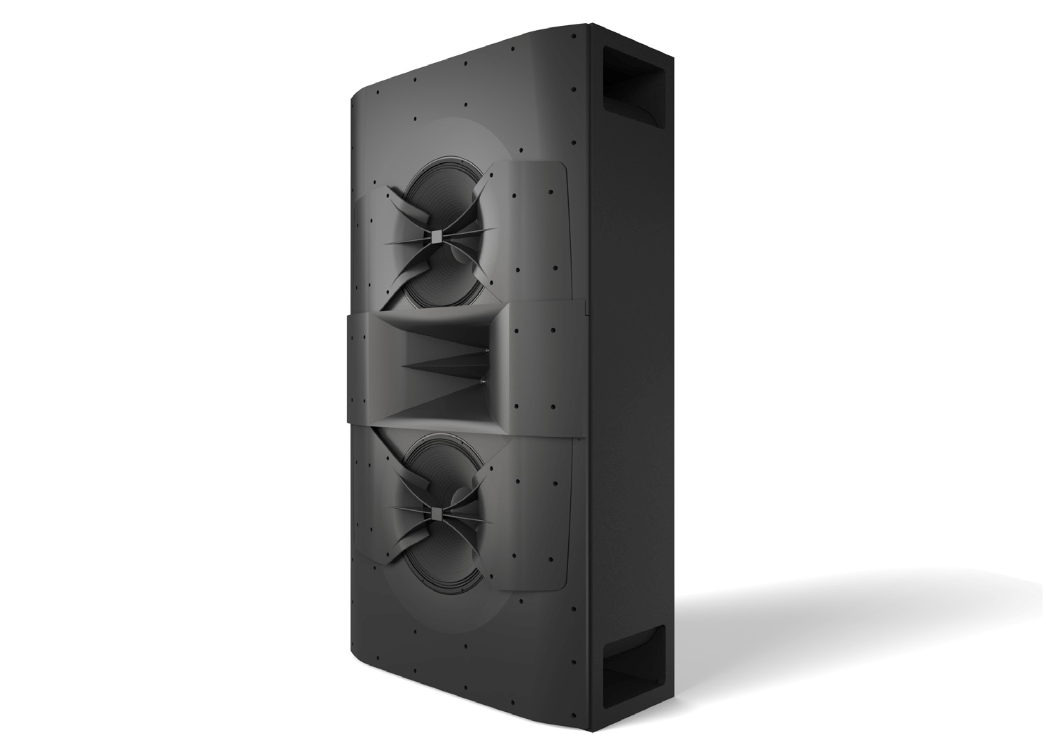
SPECSHEET
Двухполосная заэкранная АС серии ScreenArray®
2 полосная SceenArray®
SPECSHEET
Основные характеристики:
Двухполосные заэкранные АС нового поколения ScreenArray® были созданы для достижения максимальной мощности, увеличенной зоны покрытия, а также минимального уровня искажений при звучании.
• Запатентованная технология Dissimilar Arraying Technology создает сформированную модель зоны углового покрытия зрительских мест, расширяет отдачу ВЧ диапазона и контроль зоны покрытия в пределах полной октавы в противоположных концах спектра сигнала
• Запатентованная технология Acoustic Aperture Technology представляет улучшенные драйверы с более низкими искажениями и повышенной чувствительностью, плюс расширяет отдачу среднечастотного диапазона за счет плавных переходных характеристик кроссовера
• 14” основание корпуса АС обеспечивает малую установочную глубину
• Модель рассчитана для кинозалов с максимальным расстоянием в 35 м (115")
• Модель С222HP предназначена для средних кинотеатров, киностудий и студий дубляжа. Уникальный дизайн двухполосной АС с технологией Acoustic Aperture обеспечивает ровные переходы частот кроссовера
Описание:
Заэкранные АС 200 серии сочетают в себе самые последние технические достижения JBL в сочетании с малой установочной глубиной и доступной ценой легко позволяют улучшить звучание в небольших или средних кинотеатрах. Запатентованные технологии Dual Dissimilar Arraying и Acoustic Aperture Technology, в серии JBL 200 обеспечивают универсальное, плавное, точное воспроизведение звука для каждого зрителя, независимо от его места в зале. Модель C222HP отличное решение для небольших и средних мультиплексов, студий, студий дубляжа с ограниченным пространством. Поскольку в моделях 200 серии используются драйверы систем, которым доверяют ведущие мировые киностудии, ваш зритель с наслаждением погрузится в атмосферу непревзойденного и подлинного звучания, находясь на любом месте зала, как и задумывали создатели. JBL C222HP является самой усовершенствованной моделью из всей линейки двухполосной киноакустики серии ScreenArray®.
Cпецификации
Система |  |  | Компоненты
Частотная Характеристика (-10 дБ) | 33Гц – 20кГц |  | Low Frequency: | 2 x 2275H
AES Номинальная мощность ВЧ/НЧ | 300Вт/1200Вт |  | High Frequency: | 2 x 2515XP-J
Свободная чувствительность поля: | 104 дБ |  | Physical
Максимальный уровень звукового давления | 135 дБ |  | Dimensions (H x W x D) - Inches | 60 x 33.75 x 14
Горизонтальное покрытие (-6дБ) | 100° |  | Dimensions (H x W x D) - CM | 152.4 x 85.73 x 35.56
Вертикальное покрытие (-6дБ) | 60°
Номинальное сопротивление (ВЧ и НЧ драйверы) | 4 Ом
Входные разъемы: | винтовые зажимы/клеммы
Расстояние до  последнего ряда (м) | 35 м
Расстояние до  последнего ряда (фут) | 115

SPECSHEET
Двухполосная заэкранная АС серии ScreenArray®
2 полосная SceenArray®
SPECSHEET

Размеры

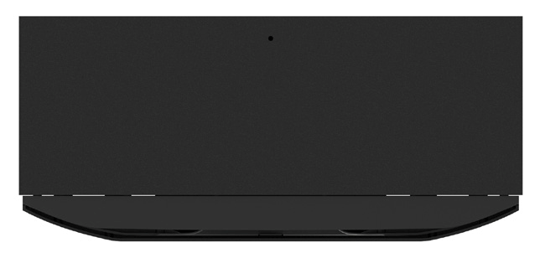56]
14 [35.

33.75 [85.75]

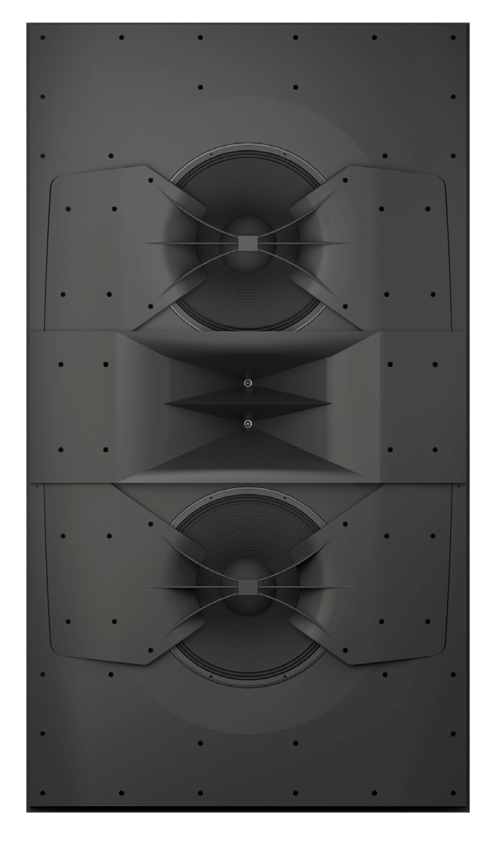4]
60 [152.

Размеры: дюймы [см]

33.75 [85.75]

© 2017 Harman International Industries, Incorporated | 8500 Balboa Blvd. Northridge, CA 91329 USA | www.jblpro.com | Part# • 3/17

